Jak przygotować teatrzyk w domu?
Przy przygotowaniu scenerii w warunkach domowych jedynym ograniczeniem jest wyobraźnia. W zabawy teatralne można bawić się na kilka sposobów:

1. Żywy teatrzyk
Odgrywanie postaci teatralnych przez dzieci. Tutaj rekwizytami mogą być wszelkie przedmioty nadające określone cechy postaciom. Jeśli młody aktor jest piratem, będzie to przepaska na oko, mała księżniczka może założyć swoją najpiękniejszą suknię, głowę przyozdobić koroną, a w dłoni trzymać różdżkę. Jest to świetna sposobność do wykazania się wcześniej umiejętnościami plastycznymi. Żadna plastikowa korona zakupiona w sklepie nie będzie miała takiej wartości jak ta samodzielnie wykonana z tektury, folii aluminiowej i ozdób. Taka forma inscenizacji jest też polem do popisu dla wyobraźni – jeśli nie mamy miecza, świetnie zastąpi go patyk czy bezpieczny nóż obiadowy.
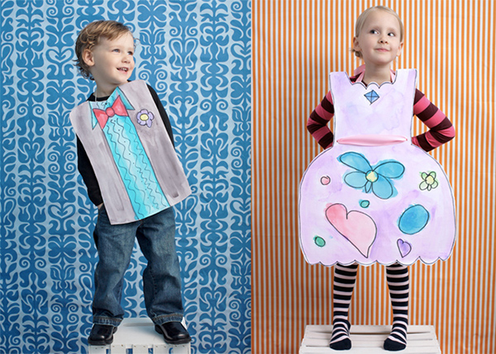

2. Teatrzyk kukiełkowy

Kukiełki możemy wykonać niemalże ze wszystkiego. Warto nie wyrzucać poplamionych dziecięcych ubrań, gdyż czysta część tkaniny przyda się do zrobienia postaci i rekwizytów teatralnych. Do wykonania kukiełek możemy również wykorzystać stare skarpetki nie do pary. Wystarczy przyszyć do nich oczka z guzików albo namalować je flamastrami. Proste kukiełki można również wykonać z plastikowych sztućców, dekorując je mazakami i naklejając różne ozdoby. Najprostsze do wykonania dla dzieci będą postaci namalowane na kartce czy tekturze, wycięte i przyklejone do patyczka. Do domowego teatru można również zaangażować lalki, pluszaki czy jakiekolwiek inne ulubione zabawki. Gotowe kukiełki dostępne są także w sklepach, choć te dobrej jakości nie należą do najtańszych. Miejmy jednak na uwadze, że jest to zabawka na długie lata – może towarzyszyć dziecku od wieku niemowlęcego do szkolnego.

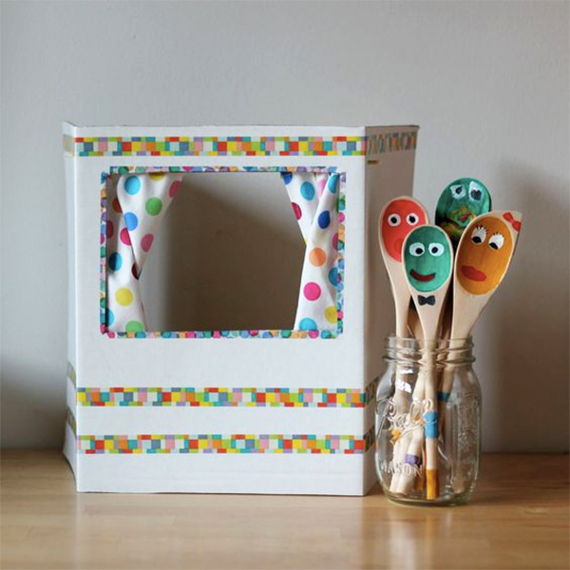

3. Teatrzyk paluszkowy
Do zrobienia postaci teatralnych na paluszek świetnie sprawdza się filc. Jeśli nie mamy pomysłu, możemy posiłkować się inspiracjami z sieci. Sprawdzą się też wykałaczki, słomki do picia czy sztućce, ale najlepsze będą wcześniej zebrane patyczki. Jeśli jednak nie ma możliwości wykonania postaci teatralnych na paluszek, możemy je kupić. Często do nabycia są już gotowe zestawy do odegrania konkretnej bajki.
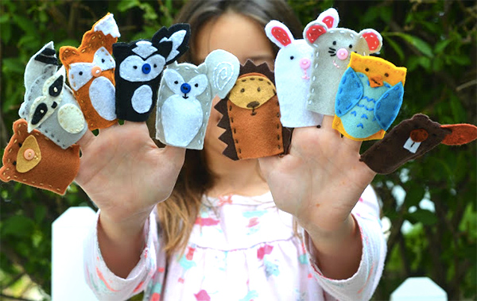

4. Teatrzyk cieni

Rekwizytami w tej inscenizacji są przyklejone do patyczka wycięte szablony bohaterów spektaklu i latarka. Warunki, jakie muszą zostać spełnione, to ciemność w pokoju. Tłem spektaklu może być specjalnie przygotowana scena lub kawałek ściany.



